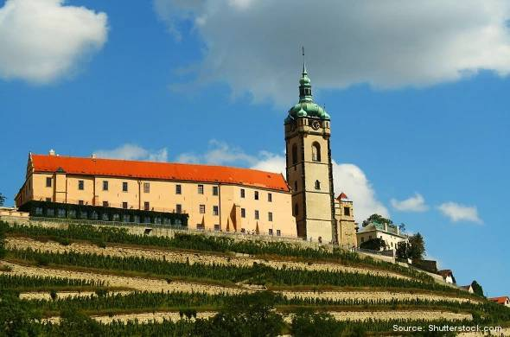
MěÚ Výsluní pořádá dne 14. 10. 2017
výlet do města Mělníka

Program: návštěva – zámku, věže a podzemí
Oběd – zajištěn.

Odjezd: 9.00 hod
Příjezd: 19.00 – 20.00 hod

Z důvodu nutnosti rezervace žádáme zájemce, aby se závazně přihlásili (s úhradou příslušné částky) do 6. 10. 2017 v kanceláři MěÚ.

Zúčastnit se mohou i občané bez trvalého pobyt za podmínky úhrady částky 200,- Kč.

